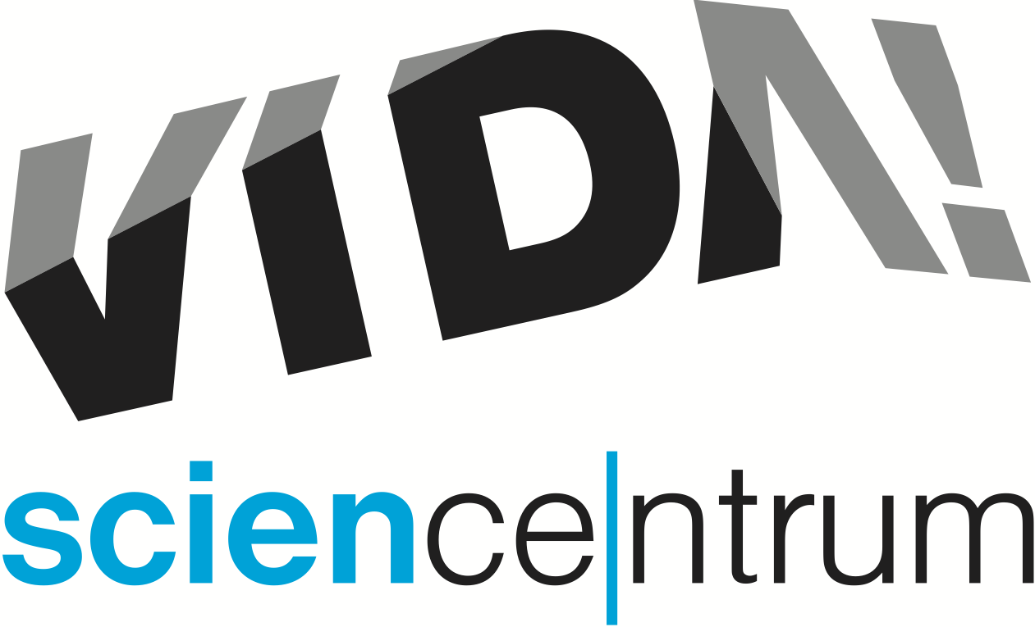
VIDA! tipy, jak se v létě zchladit
tisková zpráva │ Brno │26. 6. 2019
Moravian Science Centre Brno,
příspěvková organizace
Křížkovského 554/12
603 00 Brno
tel: (+420) 730 896 545
info@vida.cz, www.vida.cz

Zábavní vědecký park VIDA! připravil na horké léto program, který zájemce zchladí a zároveň zapálí pro vědu. „Přijďte si k nám užít ledové pokusy s tučňákem, osvěžit se 3D filmem Oceány a odpočinout do stínu v nové venkovní expozici. Kdo si chce raději hrát s exponáty uvnitř, ocení klimatizaci v celé budově. A nezapomeňte – jen 90 Kč zaplatíte ve všední dny po 16 hodině,“ láká k návštěvě Lukáš Richter ředitel VIDA! science centra, které je v létě otevřené až do 18 hodin. Pozornosti by také neměla ujít dočasná výstava Haló, kde je možné zažít dobrodružství komunikace na kratší i delší vzdálenosti. „Můžete poslat kamarádovi vzkaz v morseovce, prostřednictvím akustických zrcadel či vlajkových signálů. Nebo si zahrajete na špióny – šifrujte zprávy a odposlouchávejte rozhovory,“ upřesňuje Ondřej Hlouša, manažer expozice VIDA!, co všechno je možné si na výstavě Haló vyzkoušet. Výstava Haló je stejně jako nová venkovní expozice v ceně vstupenky do VIDA!

Venkovní expozice
Obří bublifuk, vodní orchestr nebo světelný hranol – to jsou exponáty, které návštěvníci najdou v nově otevřené venkovní expozici zábavního vědeckého parku VIDA! Užijte si chytrou zábavu ale i příjemné posezení s výhledem na nejkrásnější pavilony brněnského výstaviště.

Prázdninové labodílny: S tučňákem na sever
Zjistěte, jaká úskalí čekají tučňáka při cestě na severní pól, a odhalte tajemství změny skupenství. Prázdninové labodílny jsou vhodné pro děti od 5 let, vstupenku pro skupinku až čtyř osob koupíte za 50 Kč na pokladně.

3D film Oceány: Naše modrá planeta
Objevte nevšední svět pod mořskými vlnami prostřednictvím nejmodernějších technologií 3D filmu. Těšte se na jedinečné záběry života v mělčinách i temných hlubinách. Vstupenku v ceně 50 Kč za osobu zakoupíte na pokladně. Film se promítá denně.

Dočasná výstava Haló
Zažijte dobrodružství komunikace na menší i větší vzdálenosti. Odvysílejte vzkaz kamarádovi díky nejslavnějšímu kódu na světě – prostřednictvím morseovky. Dorozumívejte se pomocí akustických zrcadel nebo barevných vlajkových kódů. Zahrajte si na špiony, naučte se šifrovat zprávy a odposlouchávat cizí rozhovory. Využijte jednoduchý systém lan a předávejte si dopisy jako děti z Bullerbynu. Zjistěte, co je to akustická vlna, jak se šíří zvuk a jakou křivku nakreslí váš hlas. Desítku exponátů v zábavním vědeckém parku VIDA! ocení dospělí i děti starší 5 let.

Labyrint peněz
Během prázdninových víkendů se můžete těšit na rodinnou hru, která dětem i dospělým přiblíží, jak fungují peníze a jak s nimi zacházet v různých životních situacích. Tento program zaměřený na finanční gramotnost vznikl díky podpoře ČSOB a můžete si ho užít zdarma v ceně vstupenky do centra. Hra je díky různým úrovním vhodná pro předškoláky i dospělé.

Science show, Pidiobři, Bastlírna i Pevnost VIDARD
I o prázdninách si užijete stálý program VIDA! Nebudou chybět představení se zábavnými pokusy – science show, která se konají několikrát během dne a jsou v ceně vstupenky. V červenci a v srpnu budou k vidění show Detonátor, Kolo a Aqua et Ignis. Za příplatek 50 Kč ke vstupnému máte možnost zhlédnout nejen 3D film Oceány: Naše modrá planeta, nebo snímek Pidiobři. Tento „hlodavčí western“ promítá VIDA! o víkendech a státních svátcích.
Během letních prázdnin si také vyzkoušíte zdejší prostor pro kutění, takzvanou Bastlírnu. Každý, kdo rád řeší hádanky a šifry, si také může kdykoli během otevírací doby v expozici zahrát hru o poklad Pevnost VIDArd. Startovní balíček je k dostání u pokladny, ke hře je potřebný chytrý telefon. Nesmíme také zapomenout zmínit samotnou vnitřní expozici se 170 exponáty.

VIDA! science centrum
Křížkovského 12, Brno
www.vida.cz
www.facebook.com/vidabrno

Zábavní vědecký park VIDA! provozuje Moravian Science Centre Brno, příspěvková organizace Jihomoravského kraje.
Moravian Science Centre Brno, p. o. je členem České asociace science center.

